Desenvolvimento Ágil SCRUM

SCRUM Agile Development

Afonso dos Reis Gonçalves Antunes, Instituto Politécnico da Guarda, Portugal, afonsorgantunes@gmail.com

Carolina Alexandra Pais Jorge Rei, Instituto Politécnico da Guarda, Portugal, carolinaalexandrarei@gmail.com

Vagner Bom Jesus, Instituto Politécnico da Guarda, Portugal, vagneripg@gmail.com

Resumo

Scrum é um conjunto de práticas, ou seja, uma abordagem repetível, sistemática e verificável para fazer algo com um propósito específico em mente, concentrado em melhorar a colaboração e o desempenho da equipe para conduzir o desenvolvimento iterativo de maneira colaborativa em duas importantes maneiras: Invocando as partes mais importantes da prática e tornar explícito o que são essas partes importantes.

**Palavras-chave:** (SCRUM, Product backlog)

Abstract[1]

Scrum is a set of practices, that is, a repeatable, systematic and verifiable approach to doing something with a specific purpose in mind, focused on improving collaboration and team performance to drive iterative development in a collaborative way in two important ways: Invoking the most important parts of the practice and making explicit what those important parts are.

**Keywords:** (SCRUM, Product backlog)

1. **Introdução**

Scrum é uma abordagem ágil para o desenvolvimento de produtos e serviços inovadores.

Com uma abordagem ágil, você começa criando um backlog do produto - um produto priorizado lista dos recursos e outros recursos necessários para desenvolver um produto de sucesso. Guiado pelo backlog do produto, você sempre trabalha primeiro nos itens mais importantes ou de maior prioridade. Quando você fica sem recursos (como tempo), qualquer trabalho que não for concluído terá menor prioridade do que o trabalho concluído (Rubin, 2012).

A rica história do Scrum pode ser rastreada até um artigo da Harvard Business Review de 1986, “O Jogo de Desenvolvimento de Novos Produtos” (Takeuchi e Nonaka 1986) (Rubin, 2012). 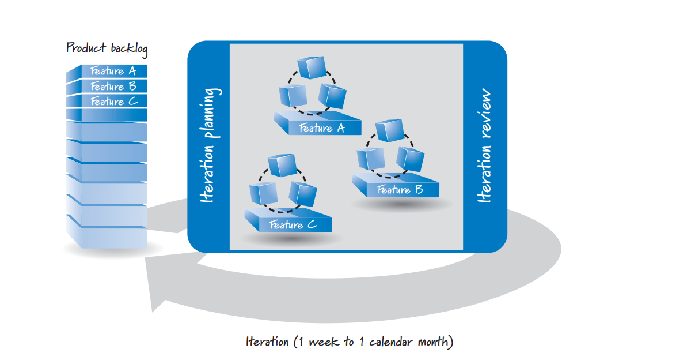

Figura 1 - Visão geral do desenvolvimento ágil (Rubin, 2012).

Product owner

O product owner é o ponto central com o poder de liderança do produto. Este é a única autoridade responsável por decidir quais recursos e funcionalidades construir e a ordem em que serão construídas. O product owner mantém e comunica a todos os outros participantes uma visão clara do que a equipa Scrum está a tentar alcançar. Como tal, o product owner é responsável pelo sucesso geral da solução que está a ser desenvolvida ou mantida. Não importa se o foco está num produto externo ou numa aplicação interna; o product owner ainda tem a obrigação de garantir que o trabalho mais valioso possível, que pode incluir trabalho com foco técnico, seja sempre executado. Para garantir que a equipa construa rapidamente o que o product owner deseja, o product owner colabora ativamente com o ScrumMaster e a equipa de desenvolvimento e deve estar disponível para responder às perguntas logo após elas serem feitas.

ScrumMaster

O ScrumMaster ajuda todos os envolvidos a compreender e a abraçar os valores, princípios e práticas do Scrum. Este atua como coach, fornecendo a liderança de processo e ajuda a equipa de Scrum e o resto da organização a desenvolver a sua própria abordagem Scrum de alto desempenho e específica à organização. Ao mesmo tempo, o Scrum-Master ajuda a organização através do complicado processo que pode ocorrer durante a adoção do Scrum. Como um facilitador, o ScrumMaster ajuda a equipa a resolver problemas e a azer melhorias no uso do Scrum. Este também é responsável por proteger a equipe das interferências externas e assume um papel de liderança na remoção de impedimentos que inibem a produtividade da equipe (quando os próprios indivíduos não podem resolvê-los razoavelmente). O ScrumMaster não tem autoridade para exercer controlo sobre a equipa, portanto, essa função não é a mesma que a função tradicional do gerente de projeto ou gerente de desenvolvimento. O Scrum-Master funciona como um líder, não um gerente.

Equipa de desenvolvimento

Abordagens de desenvolvimento de software comercializáveis ​​discutem vários tipos de trabalho, como arquiteto, programador, tester, administrador de base de dados, designer de UI e assim por diante. Scrum define o papel de uma equipa de desenvolvimento, que é simplesmente uma coleção diversa e multifuncional desses tipos de pessoas que são responsáveis ​​por projetar, construir e testar o produto desejado. A equipe de desenvolvimento se auto-organiza para determinar a melhor maneira de cumprir a meta estabelecida pelo product owner. A equipe de desenvolvimento tem normalmente de cinco a nove pessoas; os seus membros devem, coletivamente, ter todas as habilidades necessárias para produzir software funcional de boa qualidade. Claro, Scrum pode ser usado em esforços de desenvolvimento que requerem equipes muito maiores. No entanto, em vez de ter uma equipa Scrum com, digamos, 35 pessoas, provavelmente haveria quatro ou mais equipas Scrum, cada um com uma equipa de desenvolvimento de nove ou menos pessoas.

Sprint

No Scrum, o trabalho é executado em iterações ou ciclos de até um mês civil, chamados de sprints. O trabalho concluído em cada sprint deve criar algo de valor tangível para o cliente ou utilizador. os sprints são janelas temporais definidas por data de início e de fim onde em geral devem ter sempre o mesmo comprimento, um novo spring começa automaticamente após o término do anterior. Durante este os objetivos são fixos e não podem ser alterados, contudo por vezes os clientes precisam de efetuar alterações aos objetivos.

Spring planning

Um backlog de produto pode representar muitas semanas ou meses de trabalho, que é muito mais do que pode ser concluído em um único sprint curto. Para determinar o subconjunto mais importante de itens do backlog do produto a serem construídos no próximo sprint, o proprietário do produto, a equipe de desenvolvimento e o ScrumMaster realizam o planejamento do sprint. Durante o planejamento do sprint, o proprietário do produto e a equipa de desenvolvimento concordam com uma meta do sprint que define o que o próximo sprint deve atingir. Usando esse objetivo, a equipa de desenvolvimento reavalia o backlog do produto e determina os itens de alta prioridade que a equipa pode realizar de forma realista no próximo sprint enquanto trabalha a um ritmo sustentável - um ritmo no qual a equipa de desenvolvimento pode trabalhar confortavelmente por um longo período de tempo. Para adquirir confiança no que pode ser atingido, muitas equipas de desenvolvimento dividem cada recurso-alvo em a conjunto de tarefas. A coleção dessas tarefas, junto com seus itens associados ao backlog do produto, forma um segundo backlog denominado sprint backlog. A equipa de desenvolvimento então fornece uma estimativa (normalmente em horas) do esforço necessário para concluir cada tarefa. Dividir os itens do backlog do produto em tarefas é uma forma de design e planeamento just-in-time de como fazer os objetivos. A maioria das equipas Scrum que executam sprints de duas semanas a um mês de duração tentam concluir o planeamento do sprint em cerca de quatro a oito horas. Um sprint de uma semana não deve levar mais do que algumas horas para ser planeado (e provavelmente menos). Durante este tempo, existem várias abordagens que podem ser usadas. Uma abordagem simples pode ser: Seleciona se um item do backlog do produto (sempre que possível, o próximo item mais importante conforme definido pelo proprietário do produto), divide se o item em tarefas e determina se se o item selecionado irá caber razoavelmente no sprint (em combinação com outros itens direcionados para o mesmo sprint). Se couber e houver mais capacidade para concluir o trabalho, repetir o ciclo até que a equipe fique sem capacidade para fazer mais trabalho. Uma abordagem alternativa seria o proprietário do produto e a equipa selecionarem todos os itens da lista de pendências do produto de uma vez. A equipe de desenvolvimento sozinha faz a divisão das tarefas para confirmar se esta realmente pode entregar todos os itens de backlog do produto selecionado.

Daily Scrum

Cada dia do Sprint, os membros da equipa de desenvolvimento realizam uma reunião diária, de preferência, sempre no mesmo horário e com tempo limitado. Esta atividade de inspeção/adaptação pode ser chamada como stand-up diário devido à prática comum de todos se colocarem durante a reunião com intuito de ajudarem a promover a prontidão.

Uma abordagem comum para realizar esta etapa tem o ScrumMaster como etapa facilitadora e cada membro da equipa troca as ideias respondendo a três perguntas cruciais que não só beneficiam os outros membros da equipa, mas também beneficia toda a equipa:

* O que é que eu fiz desde a última reunião diária?
* O que pretendo trabalhar na próxima reunião diária?
* Quais são os obstáculos ou impedimentos que me impedem de progredir?

Depois de responderem a estas perguntas, a equipa percebe-se da situação geral do que está a acontecer, como vão avançar rumo à meta do Sprint, quais as alterações que é necessário fazer nos planos de cada membro para o trabalho do dia seguinte e quais os problemas precisam ser abordados. O Daily Scrum é primordial para ajudar a equipa de desenvolvimento a gerir o fluxo de trabalho ágil e flexível em Sprint.

O Daily Scrum não é apenas uma atividade de resolução de problemas. No entanto, o Daily Scrum também pode ser muito útil para comunicar o estado do Sprint Backlog entre os membros da equipa de desenvolvimento.

Em suma, o Daily Scrum é uma atividade de inspeção, sincronização e planeamento diário adaptável que ajuda uma equipa de auto-organização a fazer melhor o seu trabalho.

Sprint Execution

O Sprint Execution é responsável pela maior parte do tempo no decorrer do Sprint. Ele começa após a conclusão do Sprint Planning e termina quando a Sprint Review começa. Por exemplo, em um sprint de duas semanas, o Sprint Execution pode ser responsável por cerca de oito dos dez dias.

Durante o Sprint Execution, os membros da equipa de desenvolvimento determinam a melhor maneira de cumprir a meta estabelecida durante o Sprint Planning.

O ScrumMaster participa como coach fazendo o possível para ajudar a equipa a ter sucesso. Além disso, não atribui trabalho à equipa nem diz como fazer o trabalho. Uma equipa “auto-organizada” descobre essas coisas por si mesma.

O proprietário do produto deve estar disponível durante o Sprint Execution para responder às perguntas de esclarecimento, fazer uma revisão ao trabalho intermediário e fornecer feedback para a equipa, discutir os acertos para a meta do Sprint se as condições o justificarem e verificar se os critérios de aceitação dos itens do Product Backlog foram aprovados.

Os inputs para o Sprint Execution são a meta e o Sprint Backlog que foram gerados durante o planeamento do sprint. O output do Sprint Execution é um incremento do produto potencialmente rentável, que é um conjunto de itens do backlog do produto concluído com um alto grau de confiança - onde cada item atende à definição acordada de pronto da equipe Scrum.

Resumindo, o Sprint Execution envolve planeamento, gestão, execução e comunicação do trabalho necessário para criar esses recursos, de forma testada e funcional.

Sprint Review

Nos dois últimos Sprints, observamos que durante o Sprint Planning, planeiam o trabalho e durante o Sprint Execution, fazem o trabalho. Aqui, durante esta etapa, inspecionam e adaptam o resultado do trabalho. O Sprint Review acontece sempre perto do final de cada ciclo do Sprint, isto é, logo após o Sprint Execution e logo antes do Sprint Retrospective.

O Sprint Review dá a todos aos que colaboraram para o esforço do desenvolvimento do produto uma oportunidade de fazerem inspeção/adaptação do que foi construído até agora. Esta etapa proporciona uma visão coerente do estado atual do produto e é o momento exato de discutirem acerca da melhor maneira de seguir para a próxima etapa visto que ajuda a garantir que a equipa está focada na criação de um produto de sucesso.

O Sprint Review é um dos loops mais importantes e dos mais rápidos do SCRUM uma vez que permite correções sucessivas para manter o desenvolvimento do produto a bom porto.

Sprint Retrospective

O Sprint Retrospective dá a toda a equipa SCRUM para parar “o que estão a fazer” e refletir sobre a situação. Dentro desta etapa, as equipas irão examinar o que está a ocorrer, analisar a maneira como estão a trabalhar, descobrir maneiras de melhorar, sempre que possível, e fazer planos com o intuito de implementar essas possíveis melhorias.

Esta etapa é uma das práticas mais importantes, contudo é das menos apreciadas no framework SCRUM. Por um lado, é muito importante dado que dá às equipas a oportunidade de personalizar o SCRUM, sempre de acordo com as suas particularidades. Por outro lado, é menos apreciada porque certas pessoas têm uma visão iludida de que podem levar tempo longínquo do projeto.

O Sprint Retrospective é um contribuidor vital para a melhoria contínua que o SCRUM oferece. As equipas SCRUM realizam retrospetivas a cada Sprint, que é uma enorme vantagem pois as equipas aproveitam, da melhor forma, os dados antes que sejam perdidos.

Product Backlog Grooming

O Grooming refere-se a um conjunto de três atividades principais: criar e melhorar PBIs – Product Backlog Items -, estimar PBIs e priorizar PBIs.

Todos os PBIs devem ser estimados para ajudar a determinar o seu pedido no Backlog e a decidir se o trabalho da refinação adicional é garantido. Além disso, os novos itens devem ser criados e inseridos na lista de pendências na ordem correta e caso as prioridades mudem, é necessário reordenar os itens no Backlog.

# BAKLOG PRODUTO

Backlog Produto é uma lista ordenada das coisas a fazer, classificadas por importância e é composto por Itens do Backlog do Produto (PBIs): parte de um requisito, melhorias necessárias ou mesmo defeitos a serem corrigidos, desempenhando um papel importante em um projeto de desenvolvimento de Scrum.

Diz-se Backlog de Produto quando houver um produto ou sistema sendo construído ou aprimorado, que terão valor tangível para o usuário ou cliente (ver Figura 3.1) (Rubin, 2012).

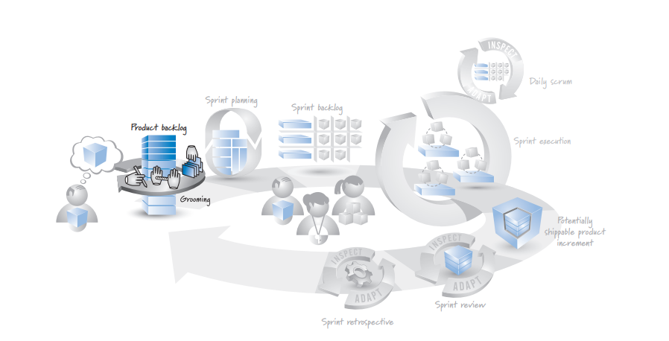

Figura 3.1 O backlog do produto está no coração do Scrum. (Rubin, 2012)

Exemplo de itens do backlog do produto:

Funcionalidade - Como representante de atendimento ao cliente, quero criar um bilhete para um

problema de apoio ao cliente para que eu possa realizar e gerir um cliente pedido de apoio.

Defeito - Corrigir o defeito #256 no sistema de deteção de defeitos de modo a que caracteres especiais em os termos de pesquisa não farão as pesquisas dos clientes falhar.

Técnica melhoria - Mova para a versão mais recente do Oracle DBMS (Rubin, 2012).

Conhecimento aquisição - Crie um protótipo ou prova de conceito de duas arquiteturas e execute três testes para determinar qual seria a melhor abordagem para nosso produto.

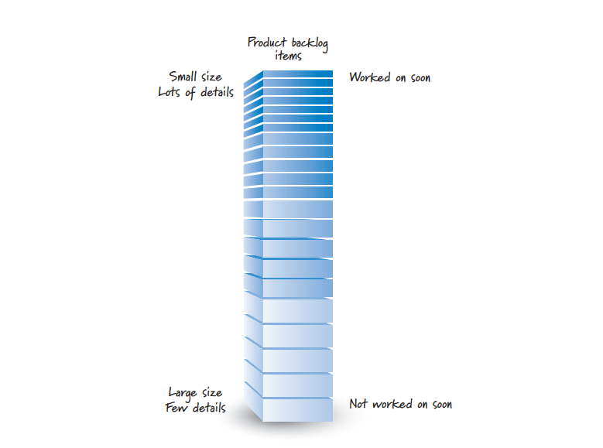 Figura 3.2 Os itens do backlog do produto são de tamanhos diferentes (Rubin, 2012).

## SPRINT BACKLOG

Os PBIs são movidos do Backlog do Produto para o Backlog do Sprint por toda a equipe durante o Planejamento do Sprint. Isso determina o que pode ser entregue na próxima iteração (e como) Sprint, um período fixo, geralmente (1-4 semanas), durante o qual a equipe atinge um determinado objetivo. Isso inclui a produção de um incremento potencialmente passível de remessa do produto. O sprint backlog descreve, por meio de um conjunto de tarefas detalhadas, como a equipe planeja projetar, construir, integrar e testar o subconjunto selecionado de recursos de o backlog do produto durante esse sprint específico (Figura 3.3) (Rubin, 2012).

Uma alteração a ser feita no produto em uma versão futura (exemplo, um recurso, história de usuário, requisitos, melhoria). Uma lista ordenada com prioridade de tudo o que possa ser necessário no produto. A única fonte de requisitos para qualquer alteração a fazer ao produto (Rubin, 2012). No final da execução do sprint, a equipe produziu um incremento de produto potencialmente entregável que representa algumas, mas não todas, da visão do produto owner.

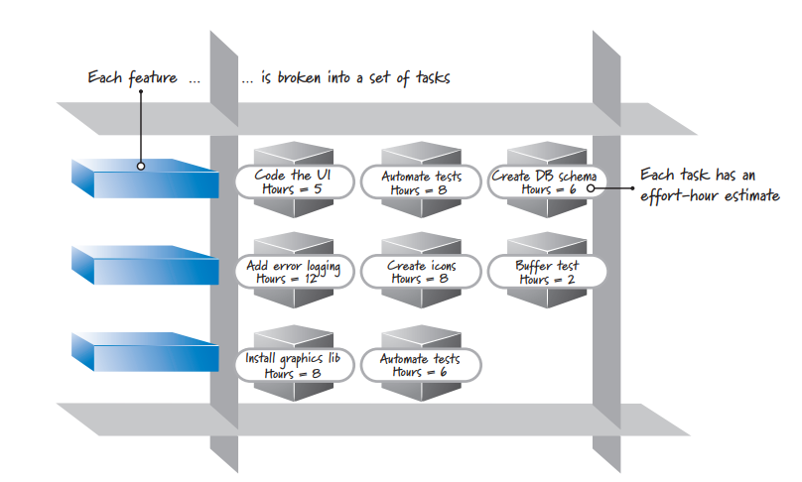 Figura 3.3 Sprint backlog

## INCREMENTO DE PRODUTO POTENCIALMENTE ENTREGAVEL

Como regra, nenhuma mudança de meta de escopo ou pessoal é permitida durante um sprint. Finalmente, durante cada sprint, um incremento de produto potencialmente entregável é concluído em conformidade com a definição acordada de concluído pela equipe Scrum não significa que o que foi construído deve realmente ser enviado (Rubin, 2012). O envio é uma decisão de negócios que frequentemente ocorre em uma cadência diferente (Figura 3.4)

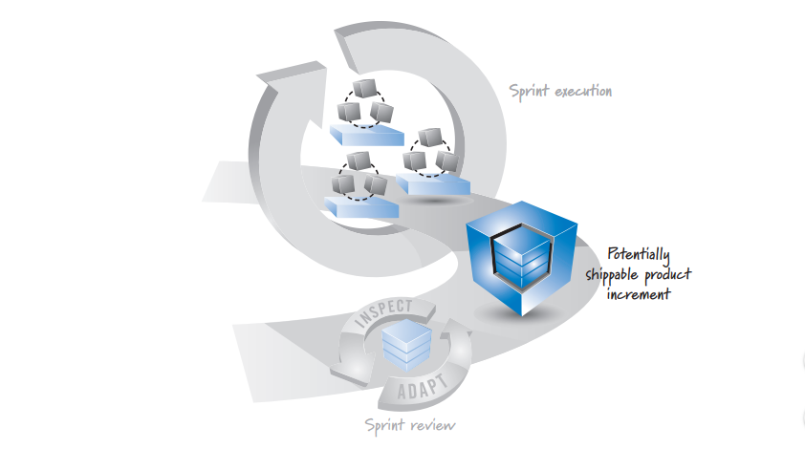 Figura 3.4 Resultados da Sprint (incremento de produto potencialmente entregável) (Rubin, 2012)

# regras descritas

As regras são descritas como do jogo de xadrez descrevendo como as peças se movem, como jogar, o que é uma vitória assim por diante. As próprias práticas do Scrum são incorporadas em funções, atividades, artefatos específicos e suas regras associadas.

Por analogia com o projeto “Guarda: Capital Europeia da Cultura 2027”

A equipa está constituída por três desenvolvedores e dois auxiliares e mentores do projeto, em que temos algumas regras de não tomar decisões antes que seja visto e revisto por todos todas as ideias são validas, as reuniões são “diárias antes e depois implementação de algo”, com relação a liderança da equipe ela é rotativa por entre os desenvolvedores duas semanas por pessoa.

As funcionalidades são do software é descritas por recursos exencial para que o produto tenha sucesso e garanta a segurança / privacidade para o usuário exemplos: Cadastro, Login, Logout,, Pesquisa, Listagem.

# Bibliografia

Rubin, K. S. (2012). *Essential Scrum: A Practical Guide to the Most Popular Agile Process.* Addison-Wesley Professional.

1.